**BÁO CÁO CUỐI KỲ**

**MÔN: PHÂN TÍCH VÀ THIẾT KẾ THUẬT TOÁN**

**Giảng viên:** Thầy Nguyễn Thanh Sơn.

**Chủ đề:** Giới thiệu phương pháp thiết kế thuật toán: Completed search - Backtracking

**Nhóm 6:** Trần Tiến Hưng - 19521587

Bùi Thị Bích Hậu - 19521483

Lê Vinh Quang - 19522093



1. **Nội dung.**
2. **Mở đầu seminar.**

Bắt đầu bằng trò chơi mê cung để lấy tương tác lớp và dẫn dắt vào nội dung chính của seminar là thuật toán Backtracking.

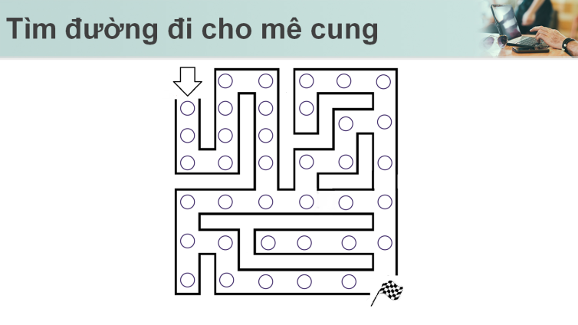

Từ trò chơi mê cung nhóm đã dễ dàng dẫn dắt đến các nội dung chính của thuật toán backtracking và các bài toán khác như: chuỗi nhị phân, cờ vua, sodoku. Sau đó quay lại bài toán mê cung giúp các bạn dễ hiểu hơn về bản chất của bài toán cũng như ý tưởng hoạt động của thuật toán chủ đề.

1. **Các nội dung chính của Backtracking.**

* Định nghĩa.
* Ý tưởng thuật toán.
* Cách thức hoạt động của State-space tree.
* Đặc điểm nhận dạng.
* Phương pháp thực hiện.

1. **Kết thúc seminar.**

Vì đã bắt đầu bằng một trò chơi nhẹ như “Tìm đường đi trong mê cung”, nên nhóm đã kết thúc buổi thảo luận bằng trò chơi Kahoot với mục đích giúp các lớp học củng cố kiến thức cũng như giải lao sau buổi học.

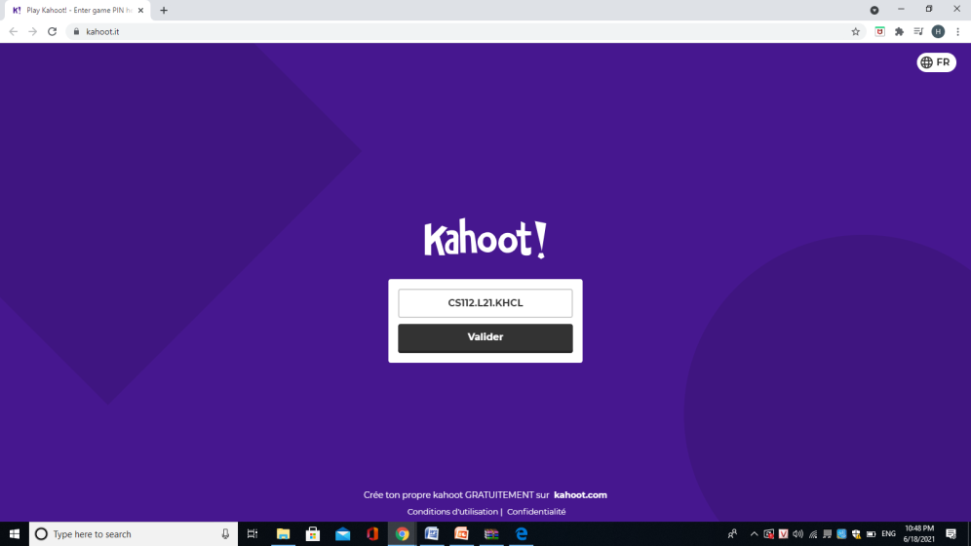

Xây dựng nội dung theo cách móc xích, tìm kiếm và giải quyết lần lượt các vấn đề có mối liên quan với nhau, lồng ghép các trò chơi bên trong bài học, vừa tăng tương tác giữa lớp với nhóm, vừa củng cố được nội dung sau buổi học.

1. **Ưu điểm.**

* Xây dựng nội dung logic, dẫn dắt bài tốt.
* Tích cực tương tác, thảo luận với lớp, thúc đẩy các bạn tập trung và bàn luận vấn đề.
* Sử dụng ví dụ phù hợp, thực tế qua các trò chơi, bài toán quen thuộc.
* Là nhóm tiên phong trong việc dùng Kahoot để củng cố kiến thức bài học ngày cuối buổi, tạo sự mới mẻ trong bài học.

1. **Nhược điểm và khắc phục.**
2. **Nhược điểm.**
   * Các slide về nội dung nhiều chữ, không thu hút và cô đọng kiến thức.
   * Ưu, nhược điểm của backtracking chưa rõ ràng.
   * Dịch chưa sát nghĩa chuyên ngành.
   * Chưa phân biệt sự khác nhau về mã giả và code của các ví dụ.
3. **Khắc phục.**
   * Nội dung: Tóm ý và mô phỏng thêm bằng hình ảnh.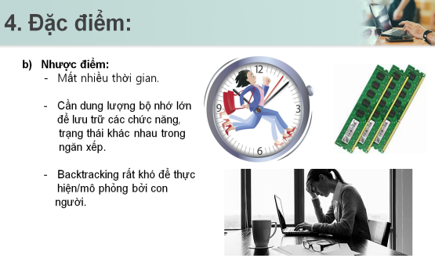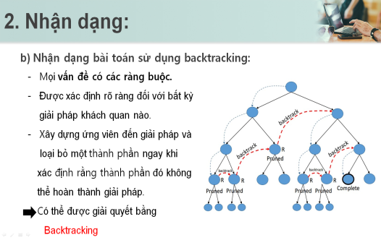
   * Tìm hiểu và dịch sát nghĩa hơn, rèn luyện ngoại ngữ.
   * Bổ sung source code.
4. **Đánh giá quá trình học tập.**

* Nhóm đi học đầy đủ, theo dõi bài học hàng ngày.
* Làm bài tập về nhà của các nhóm khác và trên wecode.
* Tương tác với các nhóm khác, tuy nhiên chưa nhiều.

Điểm nhóm tự đánh giá: 9